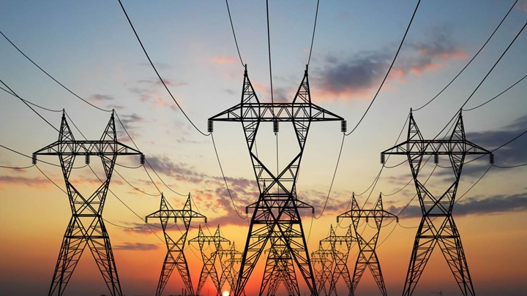

**Βιομηχανική Ηλεκτρονική**

**ΕΡΓΑΣΤΗΡΙΑΚΗ AΣΚΗΣΗ 1 – ΤΡΙΦΑΣΙΚΗ ΑΝΟΡΘΩΣΗ ΜΕ ΔΙΟΔΟΥΣ**



December 14, 2020

ΘΟΔΩΡΗΣ ΑΡΑΠΗΣ – EL18028

ΛΑΟΥΡΕΝΤΙΑΝ ΓΚΟΥΜΕ – EL18014

ΚΡΙΣ ΚΟΥΤΣΗ – EL18905

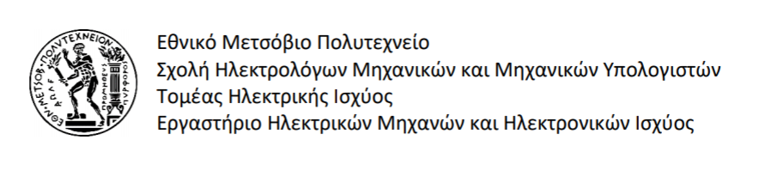

**ΒΙΟΜΗΧΑΝΙΚΗ ΗΛΕΚΤΡΟΝΙΚΗ**

**ΕΡΓΑΣΤΗΡΙΑΚΗ ΑΣΚΗΣΗ 1 - ΤΡΙΦΑΣΙΚΗ ΑΝΟΡΘΩΣΗ ΜΕ ΔΙΟΔΟΥΣ**

**Μέρος Α:**

**1.** Το δίκτυο διανομής της Ελλάδας τροφοδοτεί τους τελικούς καταναλωτές με τριφασική, εναλλασσόμενη, ημιτονοειδή τάση στα 400V πολική και 230V φασική (αναφερόμενοι στις RMS τιμές). Αυτές είναι οι ονομαστικές τιμές, καθώς λόγω διάφορων παραγόντων (μήκος καλωδίων, φθορές καλωδίων κ.λπ.) οι πραγματικές τιμές εντοπίζονται σε εύρος ±10% αυτών. Η ονομαστική τιμή της συχνότητας ανέρχεται στα 50Ηz.

**2.** Μία δίοδος περνάει σε αγωγή, όταν η διαφορά δυναμικού μεταξύ των άκρων της (ανόδου και καθόδου) υπερβαίνει την τιμή της τάσης κατωφλίου, αφού πρωτίστως την έχει πολώσει ορθά. Αντιθέτως, εμποδίζει τη διέλευση ρεύματος είτε όταν είναι ανάστροφα πολωμένη, είτε όταν είναι μεν ορθά πολωμένη, αλλά η τάση ορθής πόλωσης είναι μικρότερη της τάσης κατωφλίου.

**3.** Η δίοδος αποτελεί μη γραμμικό στοιχείο, όπως φαίνεται από την σχέση που διέπει το ρεύμα που την διαρρέει (*Ι*) συναρτήσει της τάσης στα άκρα της (*Vd*):

, όπου:

* ***Ι*** το ρεύμα της διόδου
* ***Ιs***το ρεύμα κορεσμού
* ***Vd*** η τάση στ α άκρα της διόδου
* ***VT*** η θερμική τάση
* ***n***  o παράγοντας εκπομπής

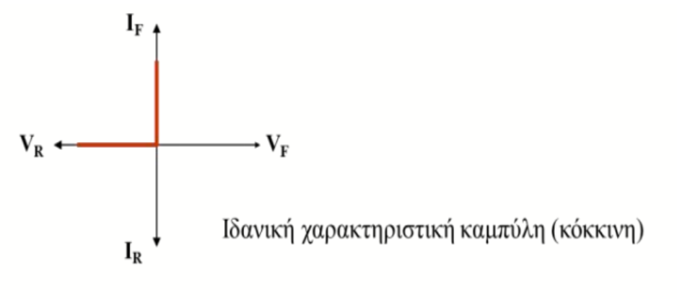Η χαρακτηριστική καμπύλη για την ιδανική δίοδο παρουσιάζεται παρακάτω:

Δηλαδή η ιδανική δίοδος λειτουργεί σαν διακόπτης, κλειστός όταν είναι ορθά πολωμένη και ανοιχτός όταν είναι ανάστροφα.

**4.**

* Στιγμιαία ισχύς: , ορίζεται ως το γινόμενο των στιγμιαίων χρονικών τιμών τάσης και ρεύματος
* Ενεργός ισχύς: , ορίζεται ως η μέση τιμή της στιγμιαίας ισχύος και για περιοδικά σήματα δίνεται από την ανωτέρω σχέση
* Φαινόμενη Ισχύς:  , ορίζεται ως το μέτρο της μιγαδικής ισχύος και ισούται με το γινόμενο της ενεργού τιμής της τάσης και του ρεύματος
* Μη-Ενεργός Ισχύς: ,  εκφράζεται ως η διανυσματική αφαίρεση της ενεργού ισχύος από την μιγαδική ισχύ, με το μέτρο της να δίνεται παραπάνω. Αποτελεί το μη ωφέλιμο μέρος της φαινόμενης ισχύος.

**5.** Η άεργος ισχύς *Q* είναι αποτέλεσμα της φασικής μετατόπισης μεταξύ αρμονικών τάσης και ρεύματος, οι οποίες βρίσκονται στην ίδια συχνότητα, ενώ η ισχύς παραμόρφωσης *D* προκύπτει λόγω αρμονικών ρεύματος και τάσης οι οποίες βρίσκονται σε διαφορετικές συχνότητες.

**Μέρος Β:**

**1.** Παρατηρούμε ότι η περίοδος δικτύου είναι 0.02s (αναμενόμενο για συχνότητα δικτύου στα 50Hz) και στη διάρκειά της εμφανίζονται 6 παλμοί της τάσης εξόδου ή ισοδύναμα του ρεύματος εξόδου, εφόσον η αυτεπαγωγή του πηνίου δεν είναι πολύ μεγάλη (παρατηρείται από την προσομοίωση ότι για τιμές μικρότερες από *L =* 0.01*H* η μορφή της κυματομορφής του ρεύματος είναι ίδια με αυτήν της τάσης) . Η συχνότητα της κυμάτωσης της τάσης εξόδου ανέρχεται σε: .

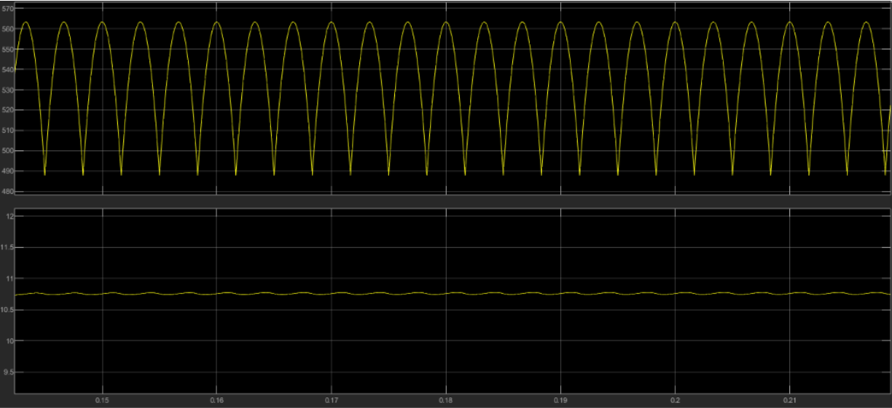**2.** Η τοποθέτηση αυτεπαγωγής *L* δε μεταβάλλει την τάση εξόδου, αλλοιώνει ωστόσο το ρεύμα εξόδου, καθώς όσο μεγαλύτερη η τιμή της τόσο πιο σταθερό γίνεται. Σταθεροποιείται μάλιστα στη μέση του τιμή, για θεωρητικά άπειρη τιμή της αυτεπαγωγής. Η επαλήθευση μπορεί να γίνει εύκολα μέσω Matlab όπως φαίνεται παρακάτω:

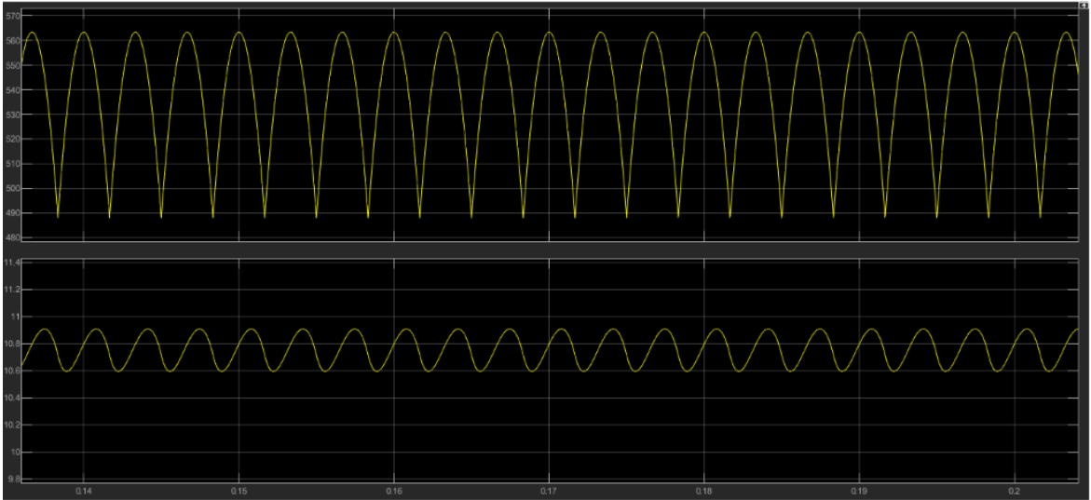

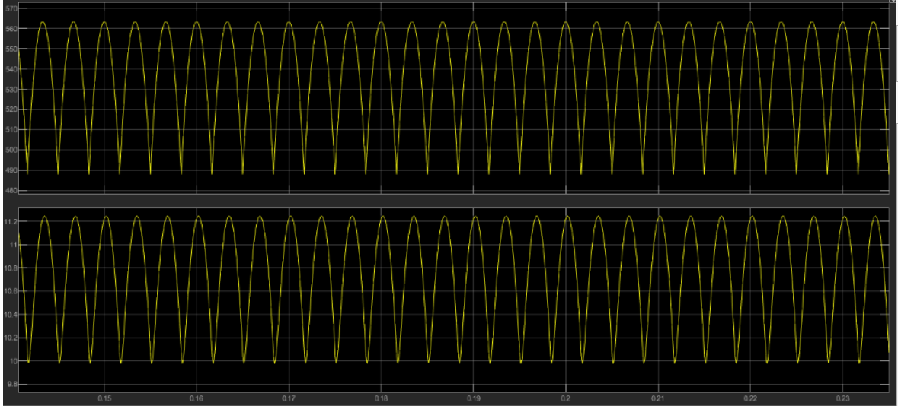Στο επάνω μέρος εμφανίζεται η τάση εξόδου και στο κάτω το ρεύμα εξόδου. Από πάνω προς τα κάτω επιλέχθηκαν τιμές .

Η είσοδος του πηνίου, δεν αλλοιώνει το ποσοστό κατανάλωσης ενεργού ισχύος από την αντίσταση, αλλά μεταβάλλει ελάχιστα την παραγόμενη ενεργό ισχύ, μέσω του όρου της πρώτης αρμονικής του ρεύματος εισόδου. Πράγμα αναμενόμενο, καθώς το πηνίο παλινδρομεί (ιδανικά) μόνο άεργο ισχύ. Ενδεικτικά έχουμε:

a)

b)

c)

d)

e)

**3.** To σήμα κατά τον κλασικό ορισμό από τη θεωρία σημάτων είναι συνεχές (continuous) στο διάστημα [0,2ms], αφού παίρνει τιμές για κάθε χρονική στιγμή *t* εκεί. Επιπρόσθετα, με την σημασιολογία των σημάτων που χρησιμοποιούμε ειδικά (συνεχές και εναλλασσόμενο), είναι επίσης συνεχές (direct) αφού έχει μη μηδενική μέση τιμή.

Είδαμε ότι σε μία περίοδο δικτύου χωράνε 6 παλμοί της τάσης εξόδου. Το ρεύμα εξόδου για ύπαρξη μόνο ωμικού φορτίου είναι ίδιας μορφής με μέτρο διαιρεμένο κατά την τιμή του φορτίου, σε σχέση με αυτό της τάσης. Ας υποθέσουμε πως μελετάμε τάση:

1. Η μέγιστη τιμή του σήματος ανέρχεται στις 10 μονάδες τάσης και αυτή είναι ίση με .
2. μονάδες. Η εισαγωγή φάσηςγίνεται έτσι ώστε να παρουσιάζεται μέγιστο στα μισά τoυ λοβού από 0 ως .

1. Παρατηρούμε ότι οι 6 παλμοί απεικονίζονται σε χρόνο 2ms. Επομένως, η συχνότητα του δικτύου είναι . Η RMS τιμή του σήματος εισόδου είναι η *Vφασική,RMS* και με δεδομένο ότι μονάδες τάσης, προκύπτει μονάδες τάσης.

**Μέρος Γ:**

**1.**

|  |  |  |  |  |
| --- | --- | --- | --- | --- |
|  | **Θεωρητικοί Υπολογισμοί** | | **Μετρήσεις Προσομοίωσης** | |
|  |  |  |  |
| Μέση Τιμή ***Vd*** (V) | 537.9908 | 537.9908 | 537.9705 | 537.9700 |
| Μέση Τιμή ***id***(Α) | 10.7598 | 10.7598 | 10.7594 | 10.7594 |
| Ενεργός Τιμή ***is,a*** (Α) |  | 8.7853 | 8.792 | 8.7842 |
| Ενεργός Τιμή ***is1,a*** (Α) |  | 8.3894 | 8.4 | 8.3792 |
| Φαινόμενη ισχύς στην είσοδο ***S*** (VA) |  | 6061.8570 | 6066.4654 | 6061.8901 |
| Ενεργός ισχύς στην είσοδο ***Ps***(W) |  | 5788.686 | 5798.4794 | 5788.2441 |
| Ενεργός ισχύς στο φορτίο ***Pd*** (W) | 5798.8769 | 5788.6733 | 5798.4801 | 5788.2436 |
| Άεργος ισχύς ***Q1*** λόγω μετατόπισης στην είσοδο (VAR) | 0 | 0 | -0.0086 | 1.5352 |
| Συντελεστής μετατόπισης στην είσοδο ***cosφ1*** | 1 | 1 | 0.9999 | 0.9999 |
| Συντελεστής ισχύος στην είσοδο ***λ*** |  | 0.9549 | 0.9558 | 0.955 |
| Ισχύς παραμόρφωσης στην είσοδο ***D*** (VA) |  | 1799.2289 | 1783.1547 | 1798.0004 |

**2.** Όπου χρησιμοποιείται ο συμβολισμός *Vs* και *Is* , εννοείται *Vφασική,RMS* και *Ιφασική,RMS* αντίστοιχα.

Για τους θεωρητικούς υπολογισμούς:

* **Μέση τιμή *Vd*:** Χρησιμοποιήθηκε και για τις 2 περιπτώσεις πηνίων η σχέση  (όπου ), όπως απεδείχθη στο μάθημα.
* **Μέση τιμή *Ιd*:** Και για τις 2 περιπτώσεις χρησιμοποιήθηκε ο νόμος του Ωμ: . Για την περίπτωση του άπειρου πηνίου, αυτό δικαιολογείται, καθώς στην Μόνιμη Κατάσταση, την οποία και εξετάζουμε, η μέση τιμή της τάσης στα άκρα του πηνίου είναι μηδέν σε μία περίοδο. Για το μηδενικό πηνίο η χρήση του νόμου δεν απαιτεί κάποια εξήγηση.
* **Ενεργός Τιμή *Is,a*:** Αποδείξαμε μέσω άσκησης, πως στον 3Φ ανορθωτή διόδων πλήρους γέφυρας με σταθερό φορτίο ρεύματος *Id* ,η RMS τιμή του φασικού ρεύματος εισόδου είναι ίση με .
* **Ενεργός Τιμή *Ιs1,a*:**Μέσω σύγκρισης της ενεργού ισχύος εισόδου και εξόδου παίρνουμε: , από όπου και προκύπτει (για ), ότι .
* **Φαινόμενη Ισχύς στην είσοδο *S*:** Προκύπτει ως το άθροισμα της φαινόμενης ισχύος που παράγει η κάθε πηγή, άρα
* **Ενεργός Ισχύς στην είσοδο *Ps*:** Δε παράγει όλο το ρεύμα ενεργό ισχύ, παρά μόνο αυτό που είναι στην ίδια αρμονική συχνότητα με την τάση, επομένως, για την είσοδο συνολικά:
* **Ενεργός Ισχύς στο φορτίο *Pd*:** Υπολογίζεται ως η μέση τιμή της στιγμιαίας καταναλωθείσας από το ωμικό φορτίο ισχύος. Έτσι έχουμε, για **μηδενικό πηνίο**:

αφού για μηδενικό πηνίο το ρεύμα που διαρρέει το ωμικό φορτίο βρίσκεται μέσω νόμου του Ωμ και έχουμε έτσι το τελικό αποτέλεσμα . Εξετάζοντας τώρα το **άπειρο πηνίο** παρατηρούμε ότι το ρεύμα εξόδου είναι σταθερό και ίσο με τη μέση τιμή του, επομένως θα έχουμε:

, το οποίο τελικά μας δίνει αποτέλεσμα ίσο με

* **Άεργος Ισχύς *Q1*, λόγω μετατόπισης στην είσοδο:** Παρατηρούμε από τις κυματομορφές ότι δεν εντοπίζεται κάποια φασική μετατόπιση μεταξύ της πρώτης αρμονικής του ρεύματος και της τάσης εισόδου, επομένως:
* **Συντελεστής μετατόπισης στην είσοδο *cos(φ1)*:** Εύκολα με βάση τα παραπάνω προκύπτει ίσος με τη μονάδα.
* **Συντελεστής Ισχύος *λ*:** Από τον ορισμό του ως πηλίκο ενεργού ισχύος προς φαινόμενης έχουμε:
* **Ισχύς παραμόρφωσης στην είσοδο *D*:** Εύκολα υπολογίζεται από την σχέση: .

Για τις μετρήσεις της προσομοίωσης:

*Θα παρουσιαστούν τα αποτελέσματα για ανοιχτό διακόπτη και πηνίο L = 1H. Τα αντίστοιχα για L = 0H βρίσκονται από τις ίδιες διατάξεις/λειτουργίες με κλειστό όμως διακόπτη.*

* 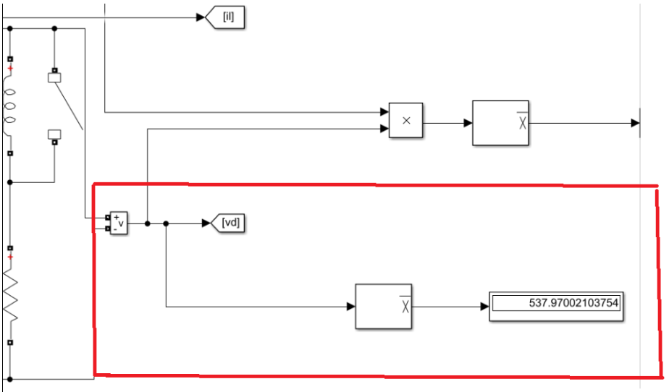**Μέση τιμή *Vd*:** Λαμβάνουμε την τάση εξόδου από τα άκρα του σύνθετου φορτίου (RL) και περνάμε το αποτέλεσμα μέσα από μπλοκ μέσης τιμής.
* 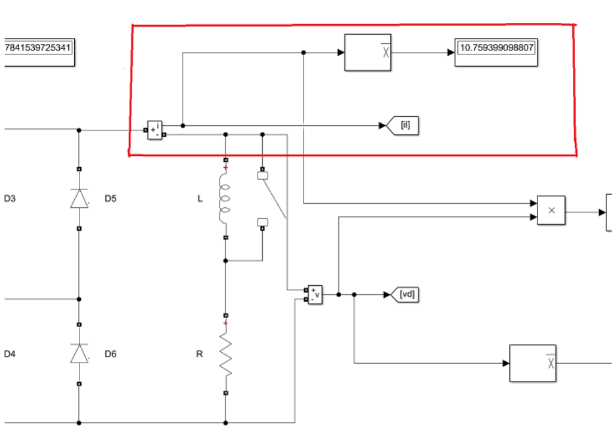**Μέση τιμή *Id*:** Όμοια με τη μέση τιμή της τάσης, μόνο που εδώ επιλέγουμε αντί για την τάση μεταξύ των άκρων του σύνθετου φορτίου, το ρεύμα που το διαρρέει.
* 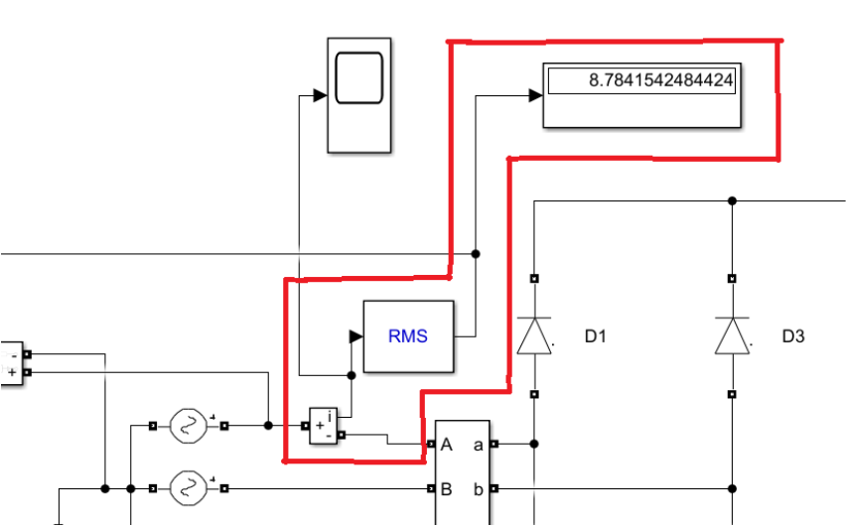**Ενεργός Τιμή *Is,a*:** Παίρνουμε το ρεύμα της πρώτης φάσης και το βάζουμε ως input σε ένα RMS-block.
* 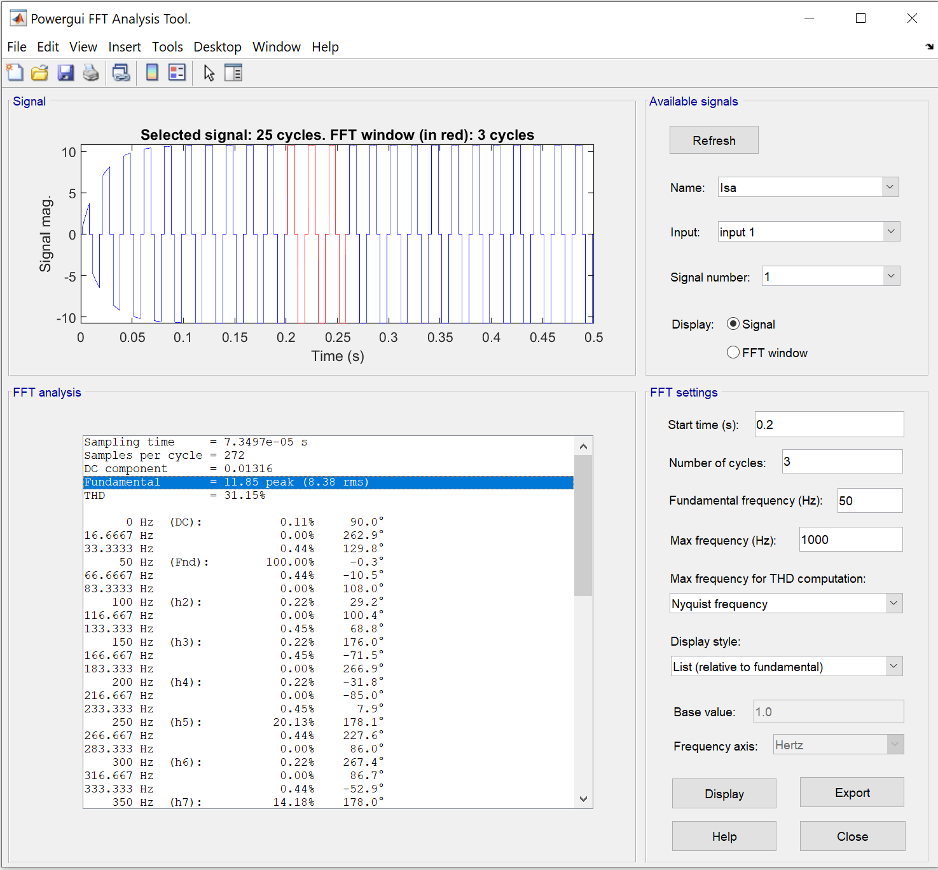**Ενεργός Τιμή *Ιs1,a*:** Με το κατάλληλο εργαλείο ανάλυσης Fourier και τις απαραίτητες ρυθμίσεις βρίσκουμε τη ζητούμενη τιμή. Επιλέχθηκε Start Time το 0.2s ώστε να βρισκόμαστε στη μόνιμη κατάσταση και να έχει παρέλθει η επίδραση των μεταβατικών φαινομένων. Στον κλειστό διακόπτη μπορεί να ληφθεί ως χρόνος έναρξης το 0s, καθώς εκεί δεν έχουμε μεταβατικά φαινόμενα.
* **Φαινόμενη Ισχύς στην είσοδο *S*:** Βάσει ορισμού, παίρνουμε την τάση εισόδου μιας φάσης και βρίσκουμε την RMS τιμή της. Στη συνέχεια, παίρνουμε το ρεύμα εισόδου μιας φάσης ως είσοδο και ως έξοδο την RMS τιμή του. Αφού βρούμε το γινόμενο τους μέσω του product block, το πολλαπλασιάζουμε επί 3, αφού στο συγκεκριμένο κύκλωμα έχουμε συμμετρική τροφοδοσία. Το τελικό αποτέλεσμα φαίνεται σε ένα display block.

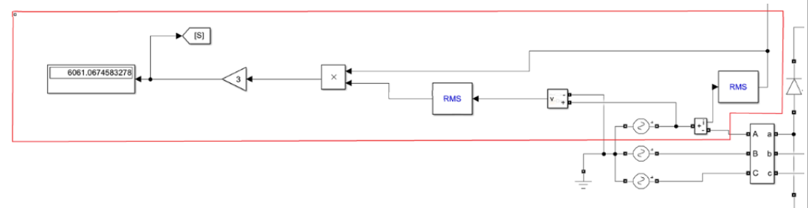

* 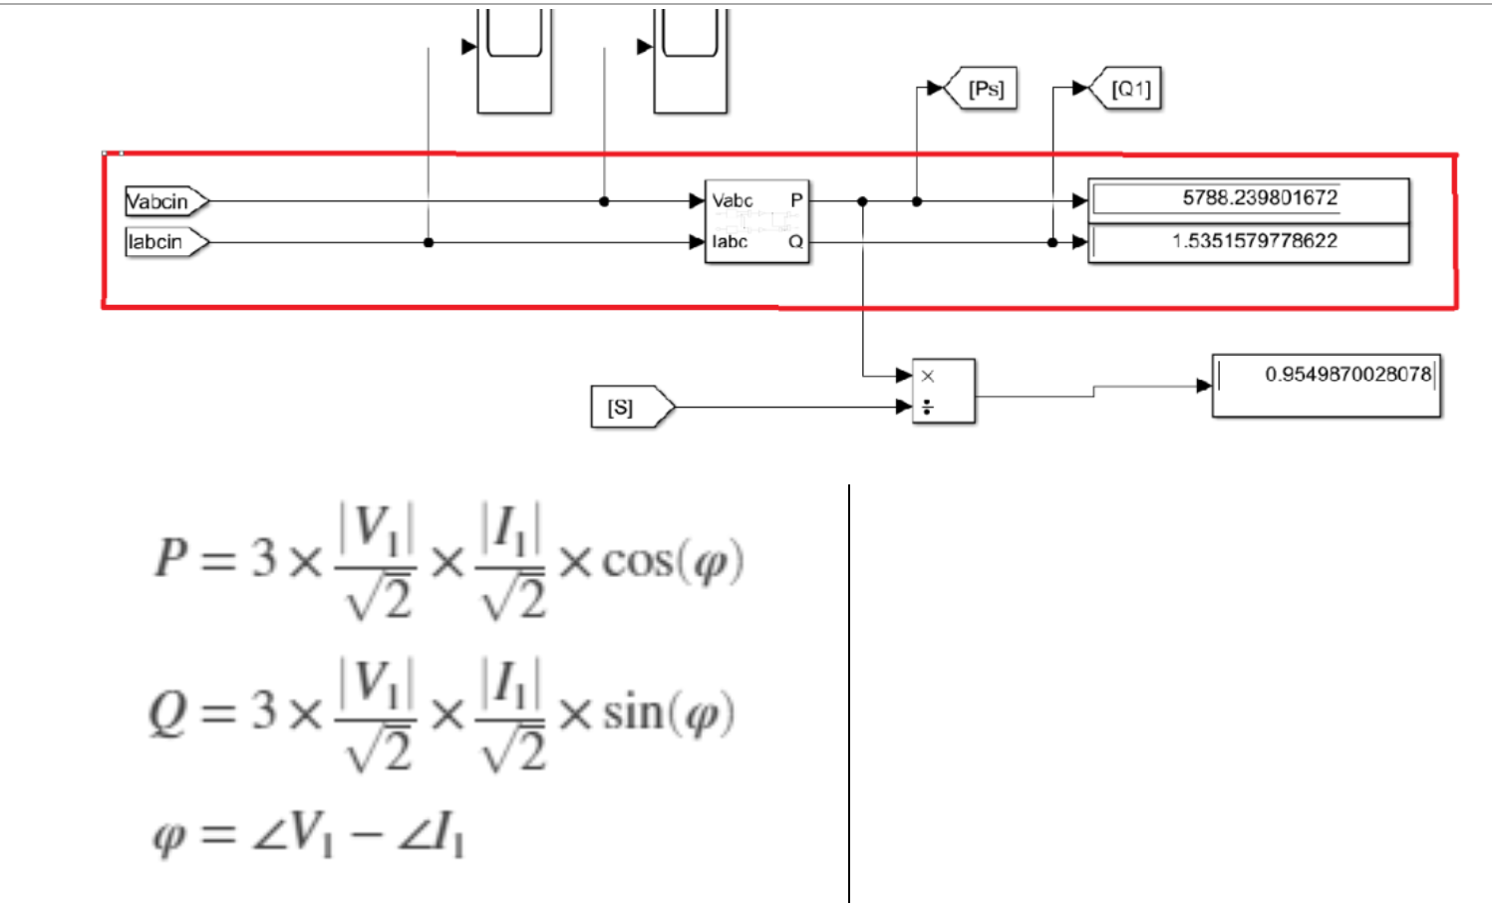**Ενεργός Ισχύς στην είσοδο *Ps* και Άεργος Ισχύς *Q1*, λόγω μετατόπισης στην είσοδο:** Εισάγουμε την συνολική είσοδο (τριφασική τάση και ρεύμα) σε κατάλληλο block το οποίο μας δίνει στην έξοδο την ενεργό και την άεργο ισχύ της εισόδου. Η λειτουργία του block φαίνεται κάτω από το κύκλωμα. (παρατηρούμε μικρή απόκλιση από τις θεωρητικές τιμές, καθώς η προσομοίωση εμφανίζει μια πολύ μικρή διαφορά φάσης μεταξύ της τάσης και της πρώτης αρμονικής του ρεύματος).
* **Ενεργός Ισχύς στο φορτίο *Pd*:** Αφού πολλαπλασιάσουμε τις στιγμιαίες τιμές της τάσης στα άκρα του (ωμικού) φορτίου με το ρεύμα που το διαρρέει, βρίσκουμε την μέση τιμή του γινομένου, το οποίο και αποτελεί την ενεργό ισχύ του φορτίου *R*.

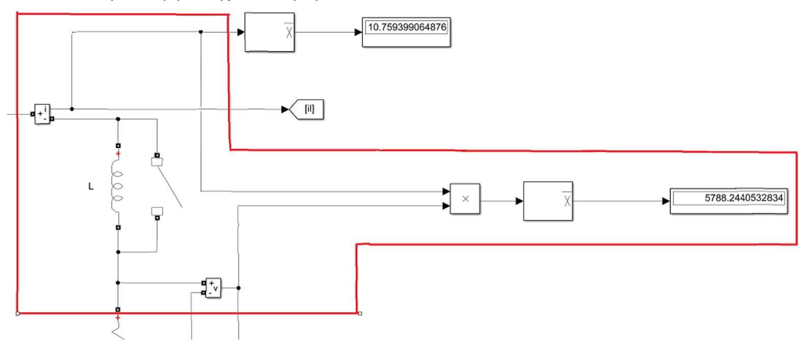

* 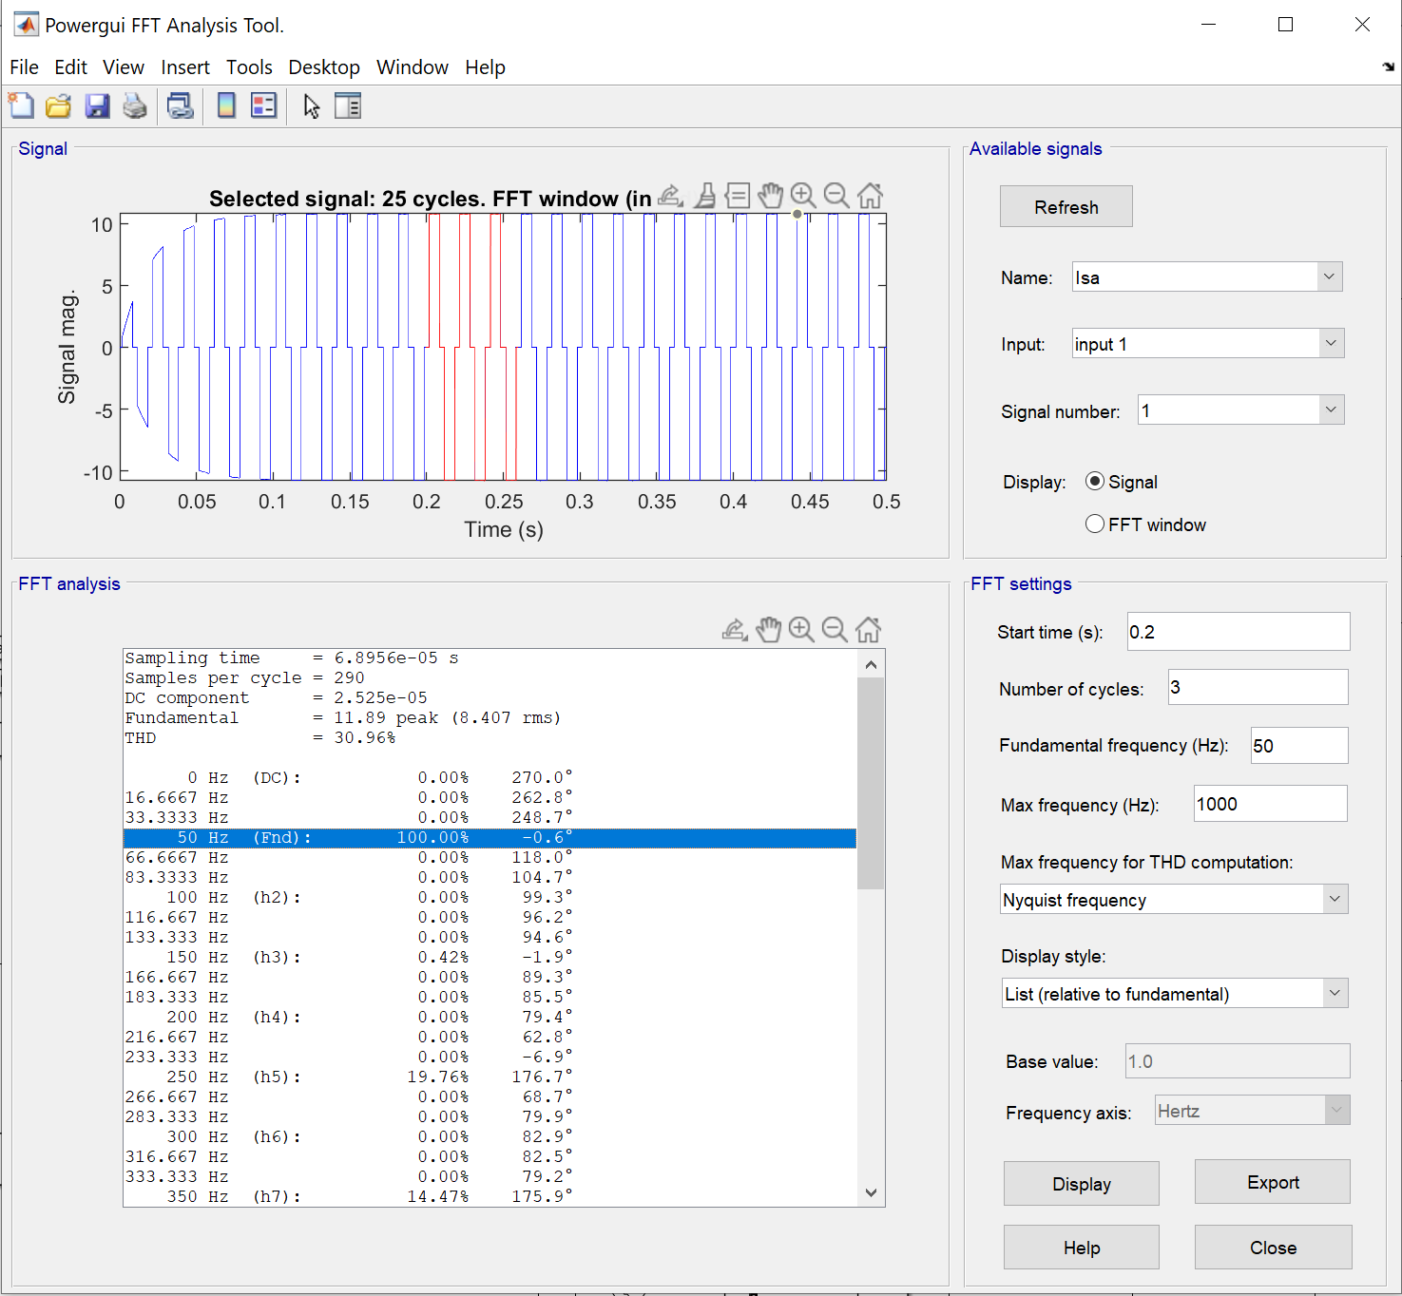**Συντελεστής μετατόπισης στην είσοδο *cos(φ1)*:** Εκτελώντας Fourier ανάλυση στο ρεύμα εισόδου, βλέπουμε την φάση της πρώτης αρμονικής του ρεύματος, επομένως η *φ1* θα βρίσκεται ως (φάση τάσης)-(φάση 1ης αρμονικής ρεύματος), όπου η φάση της τάσης είναι ίση με μηδέν (έστω ότι μελετάμε την *Vs,a*). Παρακάτω, η φάση της πρώτης αρμονικής είναι , άρα , όπου
* 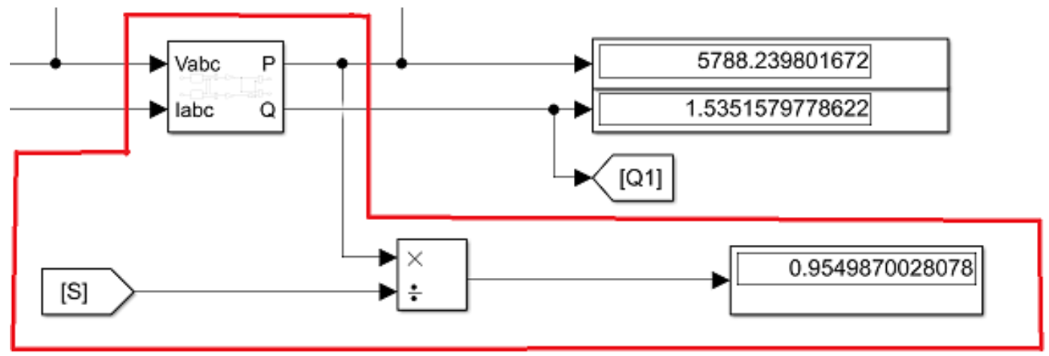**Συντελεστής Ισχύος *λ*:** Βάζουμε ως input τον αριθμητή *Ps* και τον παρονομαστή *S* σε ένα product block κατάλληλα τροποποιημένο ώστε να υλοποιεί διαίρεση μεταξύ των εισόδων του και λαμβάνουμε έτσι την επιθυμητή έξοδο.
* 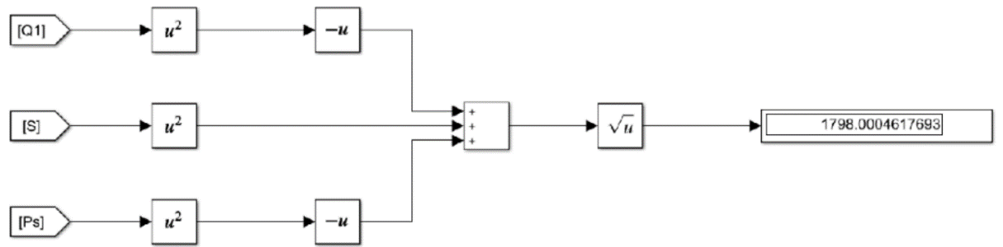**Ισχύς παραμόρφωσης στην είσοδο *D*:** Αρχικά τετραγωνίζουμε κάθε μία από τις ποσότητες *S*, *Q1*, *Ps* και παίρνουμε τις αντίθετες από τις 2 τελευταίες παραγόμενες τιμές. Στη συνέχεια, προσθέτουμε τις ποσότητες αυτές, και παίρνοντας την τετραγωνική ρίζα του αθροίσματος, έχουμε την σχέση ορισμού του *D*.

**3.** Παρουσιάζονται οι κυματομορφές της τάσης και του ρεύματος εισόδου και εξόδου για το (κλειστό διακόπτη) και (ανοιχτό διακόπτη):

1. **Είσοδος:**

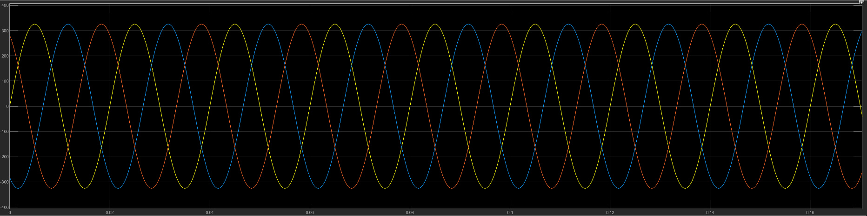

*Τάση εισόδου, ανεξάρτητη του φορτίου στην έξοδο, με μέγιστη τιμή .*

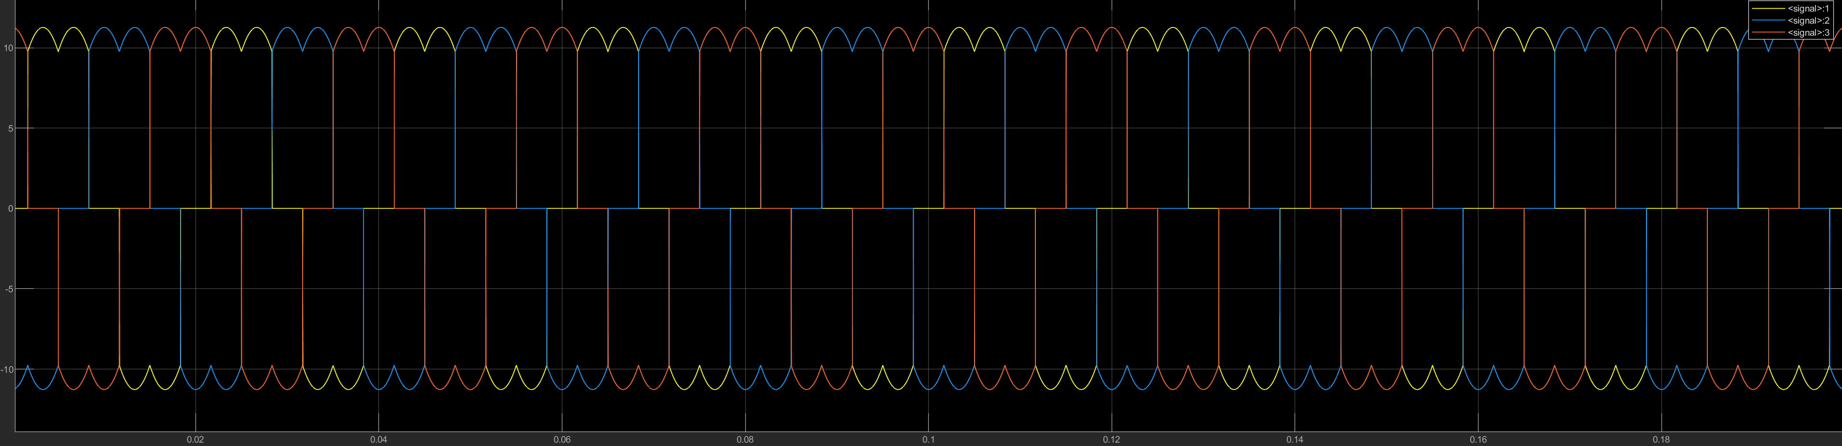

*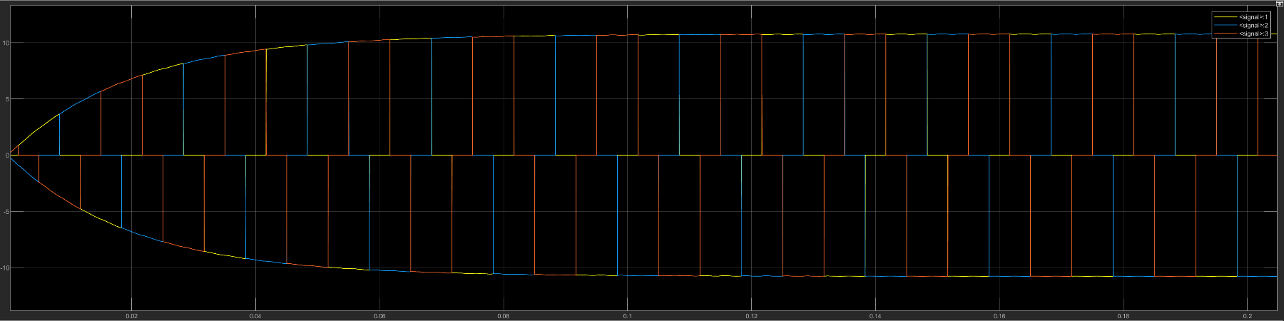Ρεύμα εισόδου για μηδενικό πηνίο στην έξοδο (κλειστό διακόπτη).*

*Ρεύμα εισόδου για πηνίο με αυτεπαγωγή L = 1H στην έξοδο (ανοιχτό διακόπτη).Παρατηρούμε ότι μέχρι περίπου το 0.1s έχουμε μεταβατικά φαινόμενα, μέχρι να φτάσουμε στην μόνιμη κατάσταση.*

1. 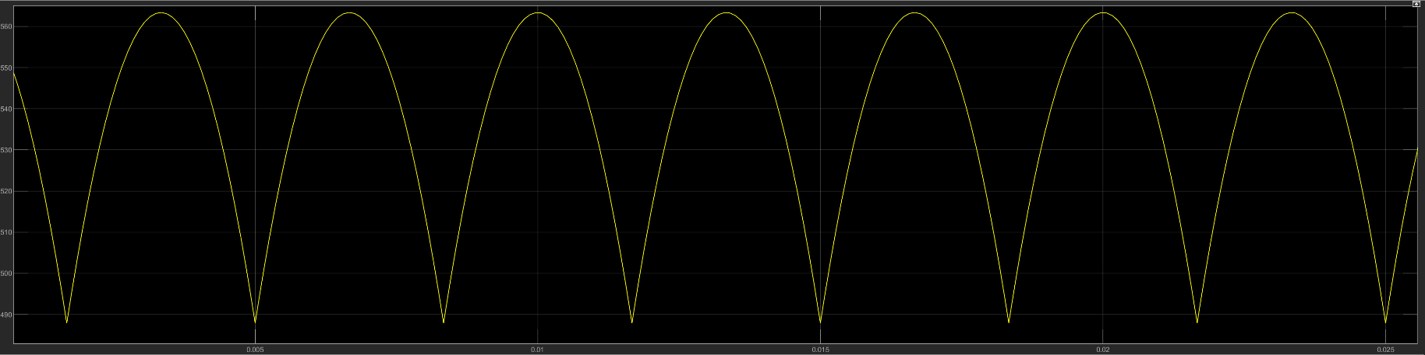**Έξοδος:**

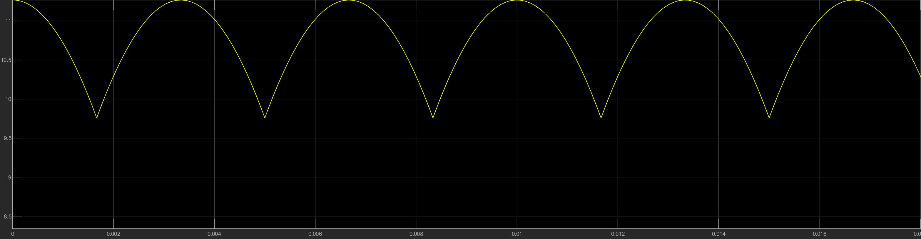*H ανορθωμένη τάση εξόδου. Παραμένει ανεπηρέαστη από την ύπαρξη ή μη του πηνίου.*

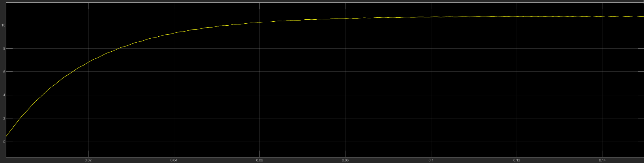*To ανορθωμένο ρεύμα εξόδου για L = 0. Είναι ίδιας μορφής με την τάση εξόδου, με μέγιστη, ωστόσο, τιμή αυτή της τάσης προς την αντίσταση.*

*Το ρεύμα εξόδου για πηνίο αυτεπαγωγής L = 1H. Παρατηρούμε και πάλι ότι μέχρι περίπου τα 0.1s έχουμε μεταβατικά φαινόμενα και από εκεί και πέρα το ρεύμα σταθεροποιείται στην μέση του τιμή.*

**4.** Η RMS τιμή της θεμελιώδους αρμονικής συνιστώσας του ρεύματος εισόδου, για πηνίο αυτεπαγωγής *L = 1H* στην έξοδο, βρέθηκε στο Γ1 ερώτημα ίση με 8.3792V. Για τον υπολογισμό των υπόλοιπων αρμονικών ακολουθήθηκε η εξής μέθοδος: αρχικά, εκτελείται Fourier ανάλυση του ρεύματος εισόδου *Is,a*. Στη συνέχεια, έχοντας επιλέξει την εμφάνιση List (Relative to Fundamental), αναζητείται σε κάθε περιττή αρμονική μέχρι την 13η (δηλαδή σε συχνότητες *150Hz*(3η) - *250Hz*(5η) - *350Ηz*(7η) - *450Hz*(9η) - *550Hz*(11η) - *650Hz*(13η)) το ποσοστό πλάτους αυτής σε σχέση με την θεμελιώδη, καθώς και η αναγραφόμενη διαφορά φάσης κάθε μίας εξ αυτών, όπως φαίνεται παρακάτω. Ως χρόνος αρχής της μέτρησης τοποθετείται η χρονική στιγμή *t* = 0.2s, ώστε να μετρηθούν τα μεγέθη στην μόνιμη κατάσταση.

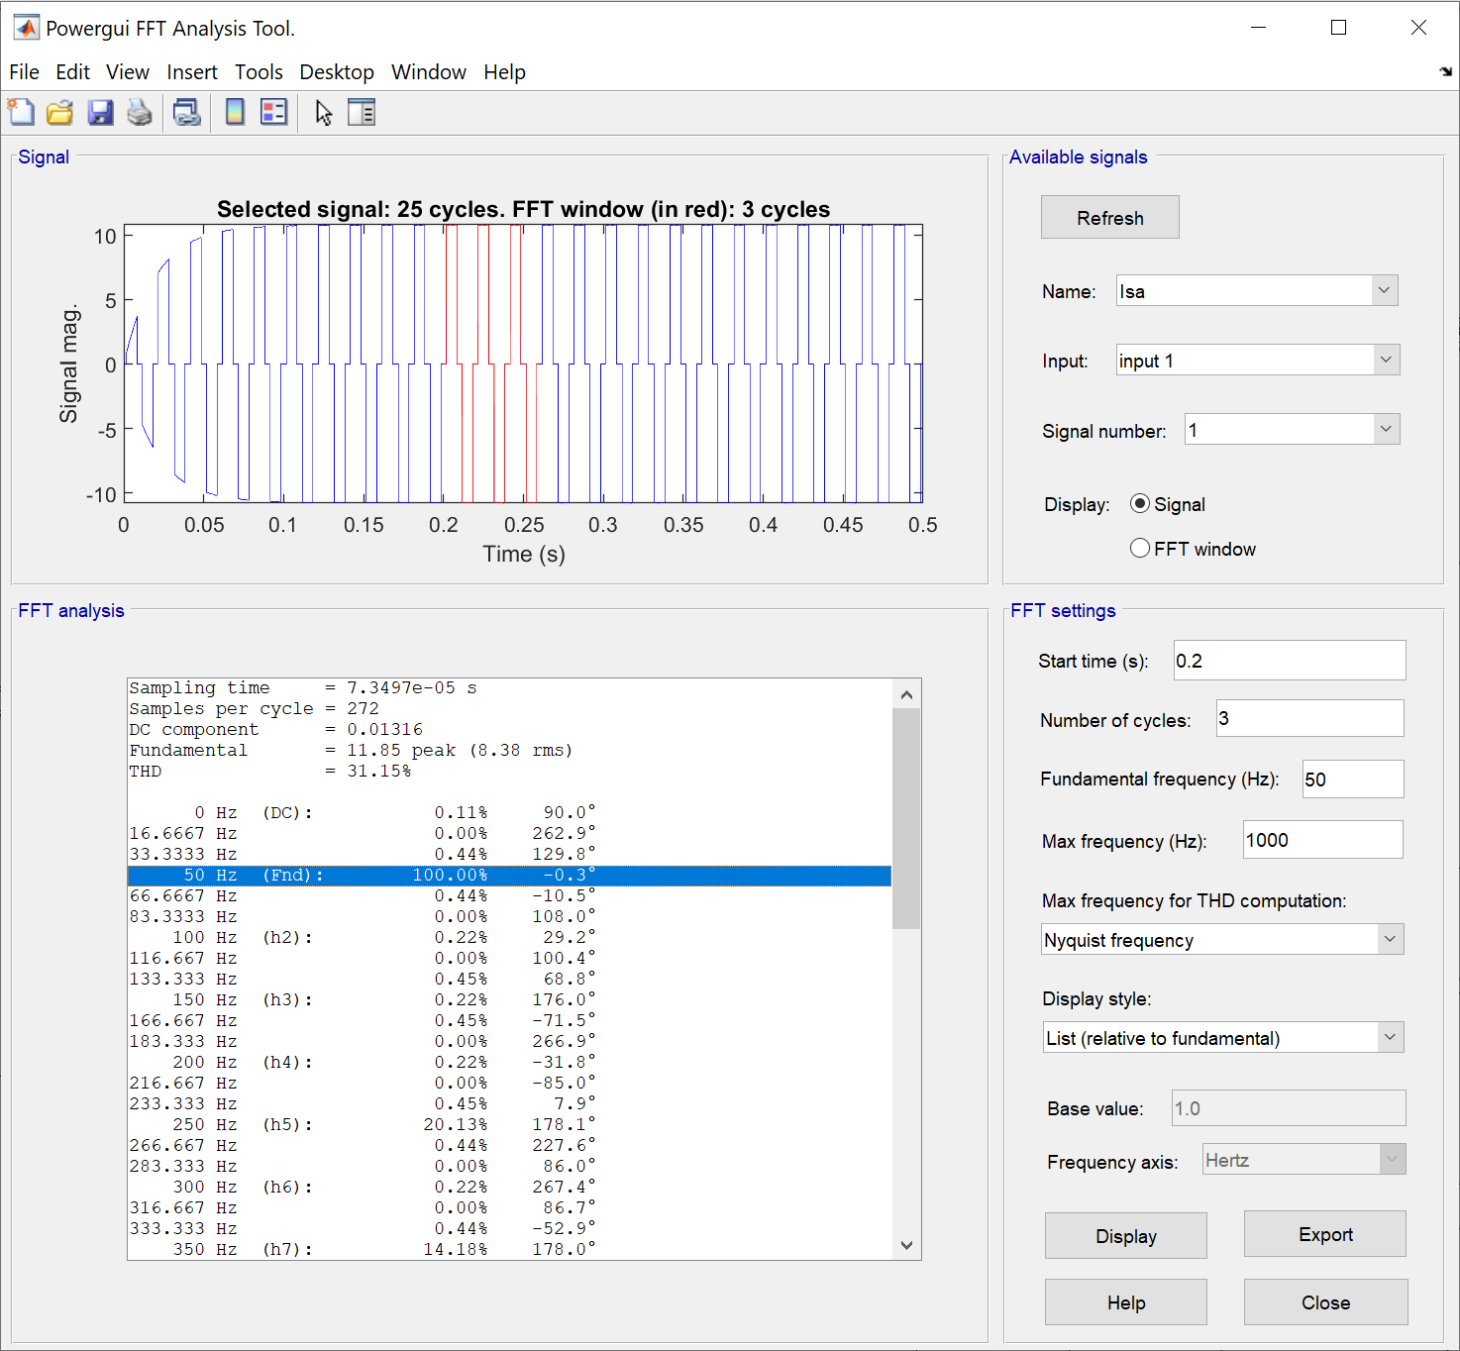

Με βάση τα δεδομένα αυτά, κατασκευάζεται ημιτονοειδής πηγή με την κατάλληλη παραμετρικοποίηση για την κάθε αρμονική. Το σήμα αυτό, εισάγεται σε ένα RMS block και από εκεί σε μία έξοδο τύπου display. Για παράδειγμα, η 3η αρμονική στα 150*Ηz*, εμφανίζει πλάτος 0.22% του πλάτους της αρμονικής, ίσο δηλαδή με , και φάση . Παρουσιάζεται από κάτω η διάταξη της κάθε αρμονικής με τις κατάλληλες παραμέτρους, αφού έχει γίνει μετατροπή από Hz σε rad/s και από μοίρες σε rad:

*1η αρμονική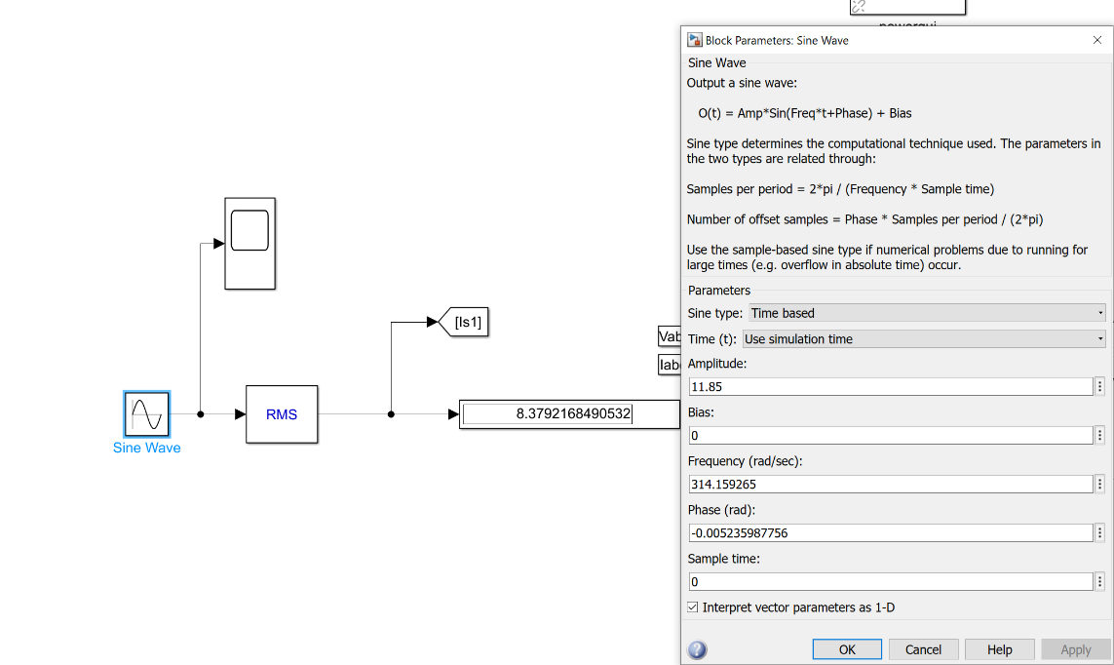*

**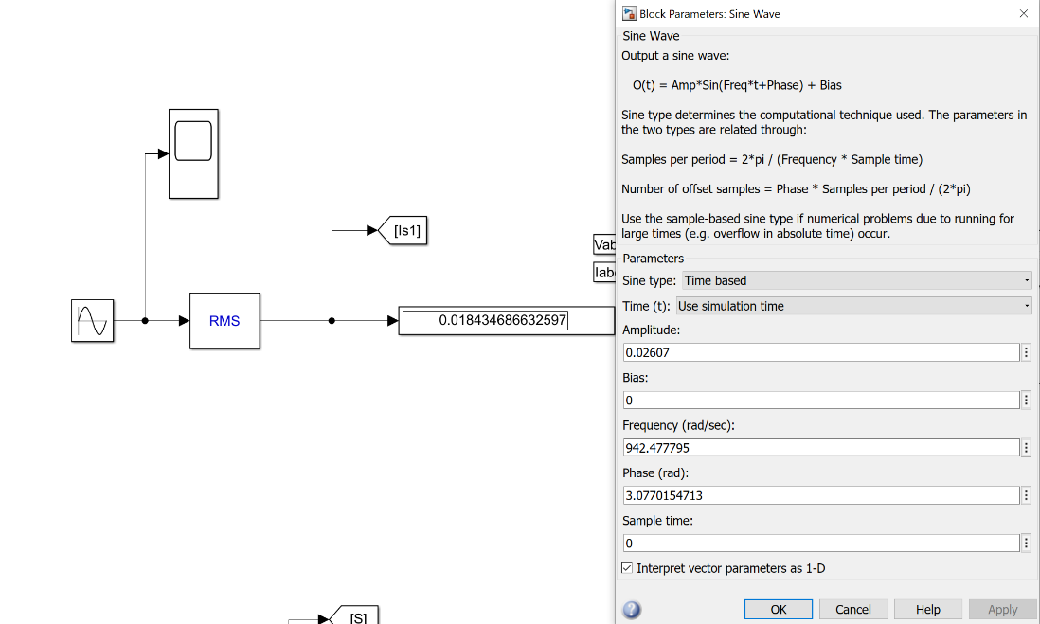***3η αρμονική*

**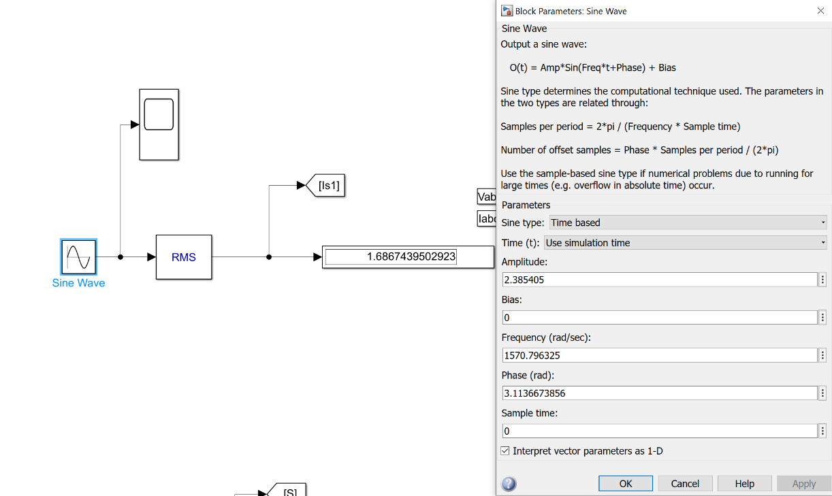***5η αρμονική*

**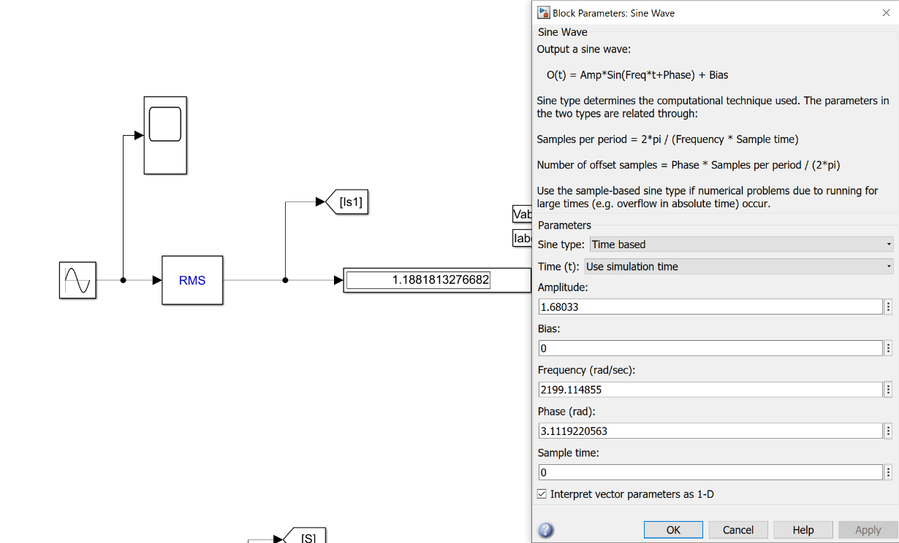***7η αρμονική*

**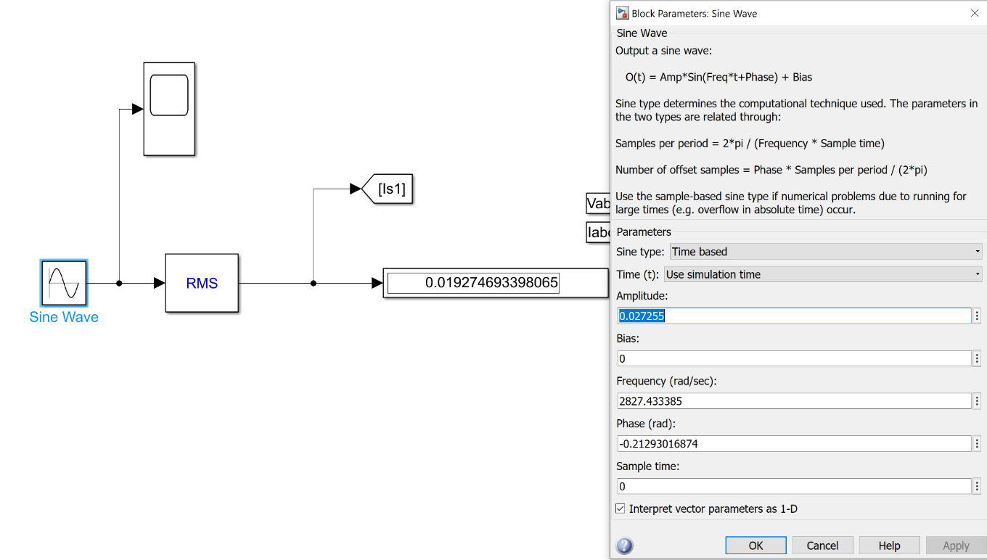***9η* αρμονική

**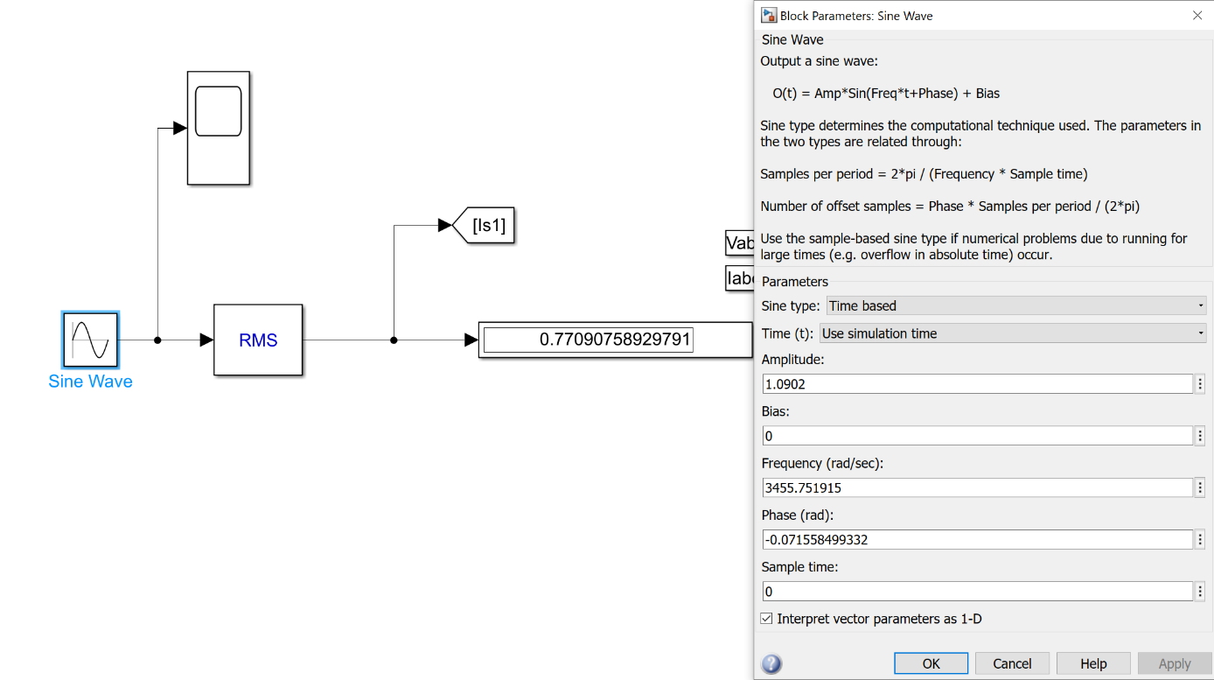***11η αρμονική*

**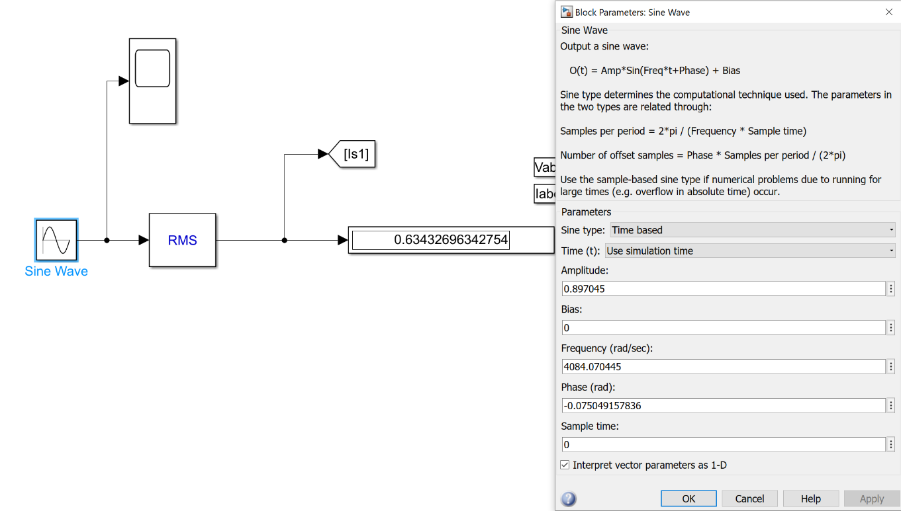***13η αρμονική*

**5.**

H ανορθωμένη τάση εξόδου του μετατροπέα μας, αναλύεται σε αρμονικές διαφόρων συχνοτήτων, πολλαπλασίων της θεμελιώδους . Στην έξοδο υπάρχει πηνίο σε σειρά με αντίσταση, επομένως για κάθε μία από αυτές τις συχνότητες, η σύνθετη αντίσταση είναι:

Με μέτρο:

Και γωνία:

Όπου το *k* είναι ακέραιος ο οποίος δηλώνει σε ποια αρμονική αναφέρεται**.**

Για τον συντελεστή ισχύος λ στην είσοδο έχουμε:

Παρατηρούμε ότι, η διαφορά φάσης *φ1* της τάσης και της πρώτης αρμονικής του ρεύματος παραμένει σχεδόν αναλλοίωτη και περίπου ίση με τη μονάδα για οποιαδήποτε τιμή αυτεπαγωγής (επαληθεύτηκε για διάφορες τιμές αυτεπαγωγής μέσω προσομοίωσης), ενώ η γωνία *θk* της σύνθετης αντίστασης εξαρτάται από τη συχνότητα της κάθε αρμονικής και την αυτεπαγωγή του πηνίου. Συμπερασματικά, δε φαίνεται να υπάρχει κάποια σχέση μεταξύ τους.